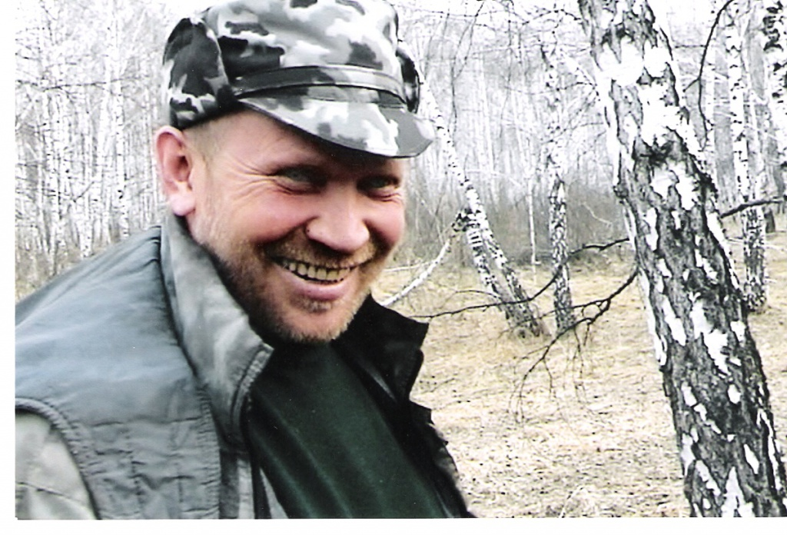
Евгений Геннадиевич Зязев (годы жизни 1961-2016), учитель Таяндинской средней школы, депутат Собрания депутатов Еткульского муниципального района четырех созывов, Почетный гражданин Еткульского района, 25 лет жизни и труда отдал подготовке подрастающего поколения к жизни и труду. Он сформировал собственную систему активных форм патриотического воспитания, имел признанный авторитет у детей, родителей, коллег, органов исполнительной, представительных властей, общественных формирований разных уровней.
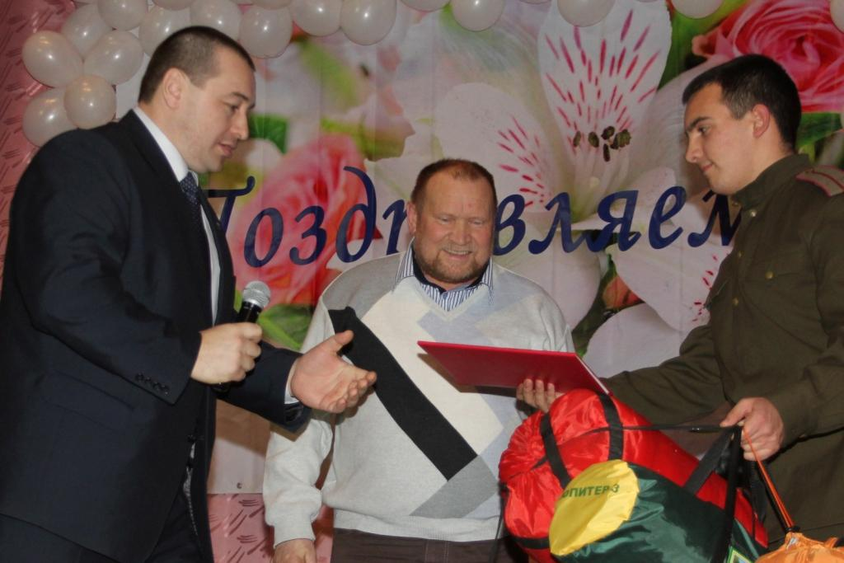
Евгений Геннадиевич Зязев трудился более 30 лет в сфере образования, работал с детьми и молодежью. Его ученики ежегодно становятся призёрами муниципального этапа Всероссийской олимпиады школьников, призёрами областных и Российских соревнований "Зарница - Школа безопасности", призёрами и победителями областных конкурсов гражданско-патриотической направленности. Евгений Геннадиевич разработал эффективную научно обоснованную программу проведения летних оздоровительных лагерей, которая получила в 2013 г. сертификат Управления по делам молодёжи при Президенте РФ. А самый первый полевой казачий лагерь «Казачок» организовывался в далеком 1992 году при помощи П.И.Сумина.
Е.Г. Зязев являлся членом Русского географического общества и с 1999 г. организовывал краеведческие и профориентационные автопробеги школьников по Челябинской области под девизом «Гордимся славою Урала!», в ходе которых ребята знакомились с природными особенностями, историческими памятниками и культурными объектами Южного Урала. Этот успешный инновационный проект получил признание на Форумах социальных проектов Уральского федерального округа. Большой вклад внес Е.Г.Зязев в социальные проекты Фонда Патриотического воспитания и военно-шефской деятельности «Патриотами не рождаются», "Я люблю тебя, Россия!", получившие поддержку на федеральном уровне.
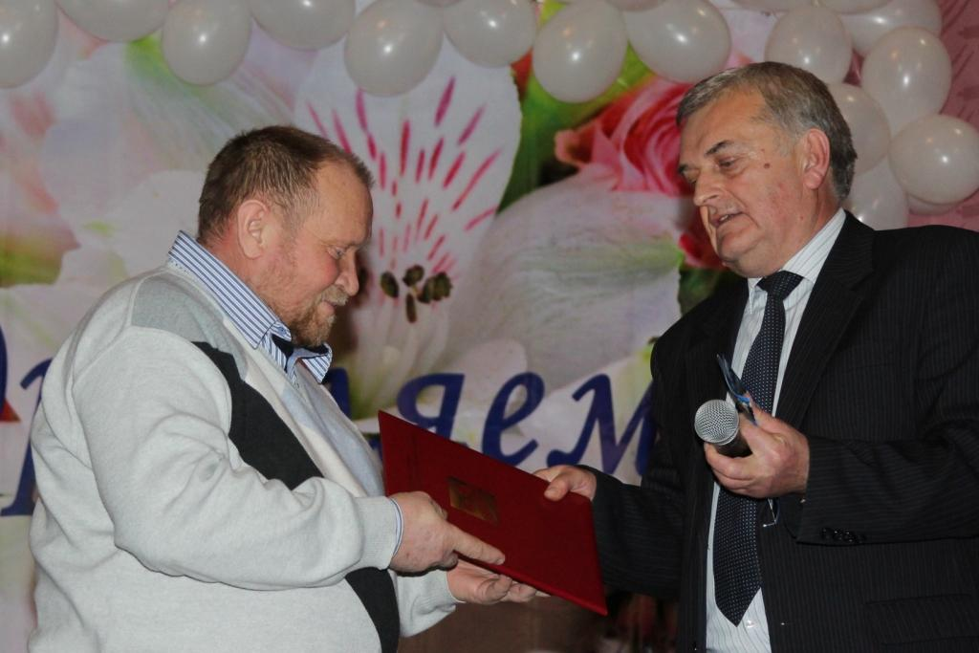
Во многом благодаря его активной деятельности, небольшая сельская Таяндинская средняя школа получила статус областной экспериментальной площадки по патриотическому воспитанию, стала участницей международной программы СЕМЕА («Центра содействия распространению методов активного воспитания») по социализации молодежи.
Труд Евгения Геннадиевича отмечен премией Законодательного Собрания Челябинской области в сфере молодежной политики, памятной медалью Российского военного Центра «Патриот России». Эффективность педагогической деятельности Е.Г. Зязева, основанной на взаимодействии образовательных, общественных структур Челябинской области, подтверждается профессиональным педагогическим сообществом региона. Педагог стал одним из победителей конкурса на получение материальной поддержки лучших учителей РФ. Сотни воспитанников от Москвы до Дальнего Востока в декабре 2015 года поздравили своего учителя с 25-летием ЦПВ "Росток".
Офицер запаса Евгений Зязев был надежным защитником истории Родины, безгранично уважал ветеранов, воспитывал настоящих патриотов Отечества, очень трепетно и серьезно относился к работе с детьми, молодежью. С первых дней Крымской весны 2014 года решил вместе с большим коллективом соратников помогать товарищам из отряда "Тафрос" в Северном Крыму, много делал для развития побратимских связей с городом Армянском. Там, на рубеже Перекопа, на месте ожесточенных боев Великой Отечественной войны он и ушел из жизни...

********
Премия имени Евгения Зязева будет вручаться в Еткульском районе и в городе Армянске

Ежегодная премия имени Евгения Зязева учреждена в интересах стимулирования деятельности в сфере патриотического воспитания граждан и равна десяти тысячам рублей в денежном выражении. Она будет присуждаться за конкретные достижения, результаты в сфере патриотического воспитания, в разработке, реализации программ данной направленности и вручаться дважды — в Еткульском районе Челябинской области и в городе-побратиме Армянске Республики Крым.
Учредителями премии являются администрация Еткульского муниципального района и Собрание депутатов Еткульского муниципального района. Вручать премию будут в торжественной обстановке в день Еткульского муниципального района в селе Еткуль (июнь) и в день празднования годовщины освобождения города Армянска от немецко-фашистских захватчиков в городе Армянске (апрель).

**********

Увековечили память о патриоте России
По инициативе родителей, учеников и воспитанников Таяндинской средней школы соответствии с решением Собрания депутатов Еткульского муниципального района на здании образовательной организации была установлена мемориальная плита основателю центра 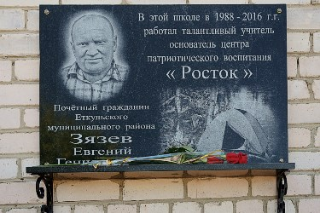
патриотического воспитания «Росток», учителю, Почетному гражданину Еткульского района Евгению Зязеву.

